Міністерство освіти і науки України Національний університет «Львівська політехніка»

Інститут комп’ютерних наук та інформаційних технологій Кафедра автоматизованих систем управління



## Звіт

до лабораторної роботи № 2

з дисципліни

Вебтехнології та розробка веб-застосувань

на тему:

«**Основи Javascript»**

Виконав: студент ОІ-22

### Вовк Кирило

Прийняв: асистент каф. АСУ

Литвин А.А.

**Львів – 2025**

**Лабораторна робота №2:**

«**Основи Javascript»**

Мета: : Навчитись застосовувати основні функціональні можливості мови програмування JavaScript, такі як маніпуляції з елементами веб-сторінки, обробка подій, цикли та умови, для реалізації інтерактивності та динамічності веб-сторінкам.

**Теоретичні відомості**

Вступ до JavaScript та його роль у веб-розробці JavaScript (JS) - це мова веб-програмування, що забезпечує динамічні та інтерактивні функції на сучасних веб-сайтах. У той час як HTML структурує контент, а CSS визначає зовнішній вигляд елементів веб-сторінки, JavaScript додає веб-сторінкам інтерактивності, логіки та функціональності. Без JavaScript веб-сайти були б статичними, що обмежувало б залучення користувачів та зручність користування.

JavaScript використовується майже у всіх сучасних веб-програмах. Він забезпечує оновлення в реальному часі в стрічках соціальних мереж, створює інтерактивні форми та випадаючі меню, а також дозволяє користувачам динамічно керувати елементами вебсторінки без необхідності повного перезавантаження сторінки. Така адаптивність значно покращує взаємодію з користувачем, роблячи веб-додатки швидшими та цікавішими.

JavaScript виконується безпосередньо у браузері, що робить його зручним для розробки на стороні клієнта. Однак він також широко використовується для розробки на стороні сервера за допомогою таких середовищ, як Node.js. Така універсальність дозволяє розробникам JavaScript створювати додатки, що працюють як з інтерфейсом, так і з серверним функціоналом.

Одним з основних аспектів JavaScript є його здатність керувати об'єктною моделлю документа (DOM). DOM представляє структуру HTML-документа у вигляді дерева елементів, що дозволяє JavaScript динамічно змінювати вміст, стилі та структуру. За допомогою JavaScript розробники можуть змінювати текст, приховувати або показувати елементи, створювати анімацію та реагувати на дії користувача, такі як кліки, прокрутка або введення з клавіатури.

Ще однією важливою особливістю JavaScript є підтримка логічного програмування. Використовуючи умовні оператори (if-else), цикли (for, while) та функції, розробники можуть створювати інтелектуальні, інтерактивні моделі поведінки, які адаптуються до введених користувачем даних та системних подій. Ці основні конструкції програмування дозволяють динамічно оновлювати контент, перевіряти форми та виконувати складні обчислення у веб-додатках.

**Хід роботи**

**Варіант 9**

Веб-сайт платформи для організації волонтерських ініціатив

1. Використати while для відображення лише актуальних ініціатив, які ще не завершилися.

2. Додати кнопку "Приєднатися", яка при натисканні додає ініціативу в розділ "Мої ініціативи" і змінює статус кнопки на "Ви приєдналися". 3. Реалізувати оновлення значення кількості волонтерів, яких ще потрібно залучити, після приєднання користувача.

**Головна сторінка**



Сторінка «Мої ініціативи» до приєднання до ініціатив



Після:

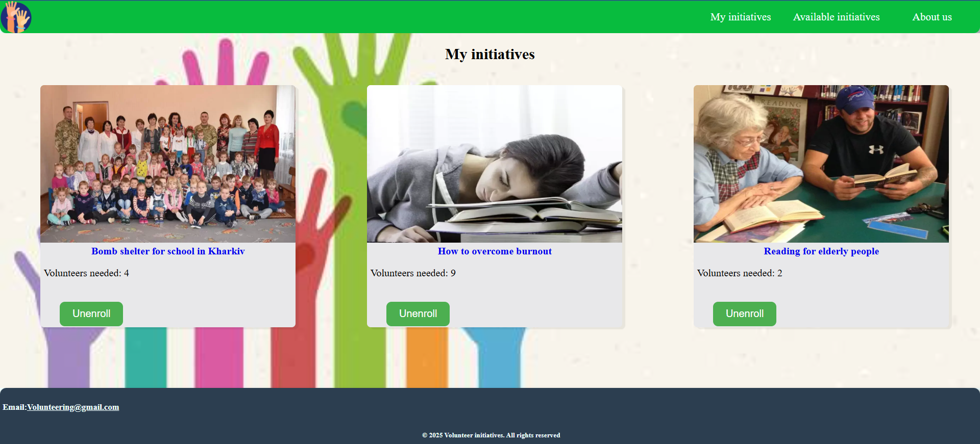

Сторінка «Доступні ініціативи» до приєднання

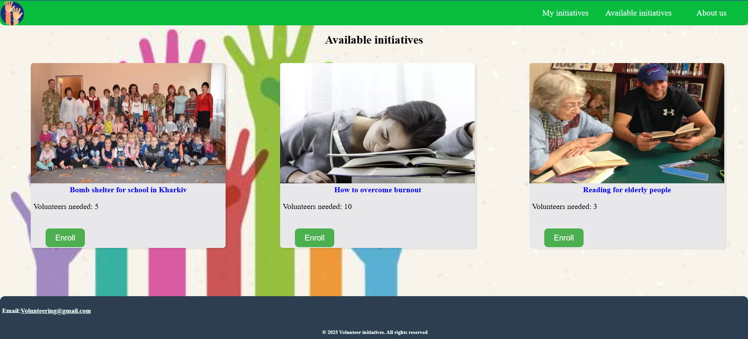

Після:

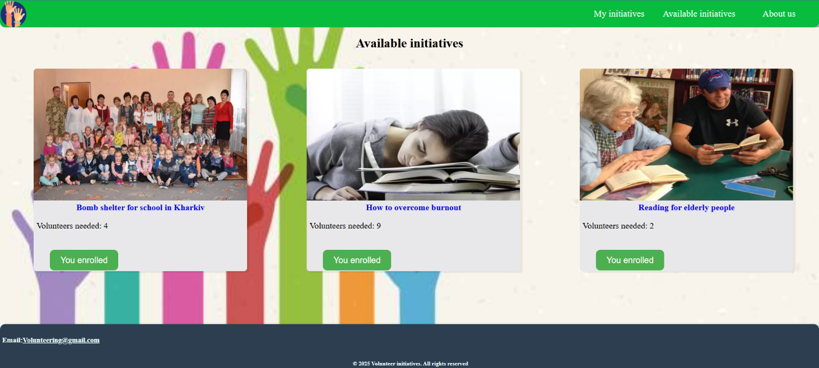

Сторінка «Про нас»

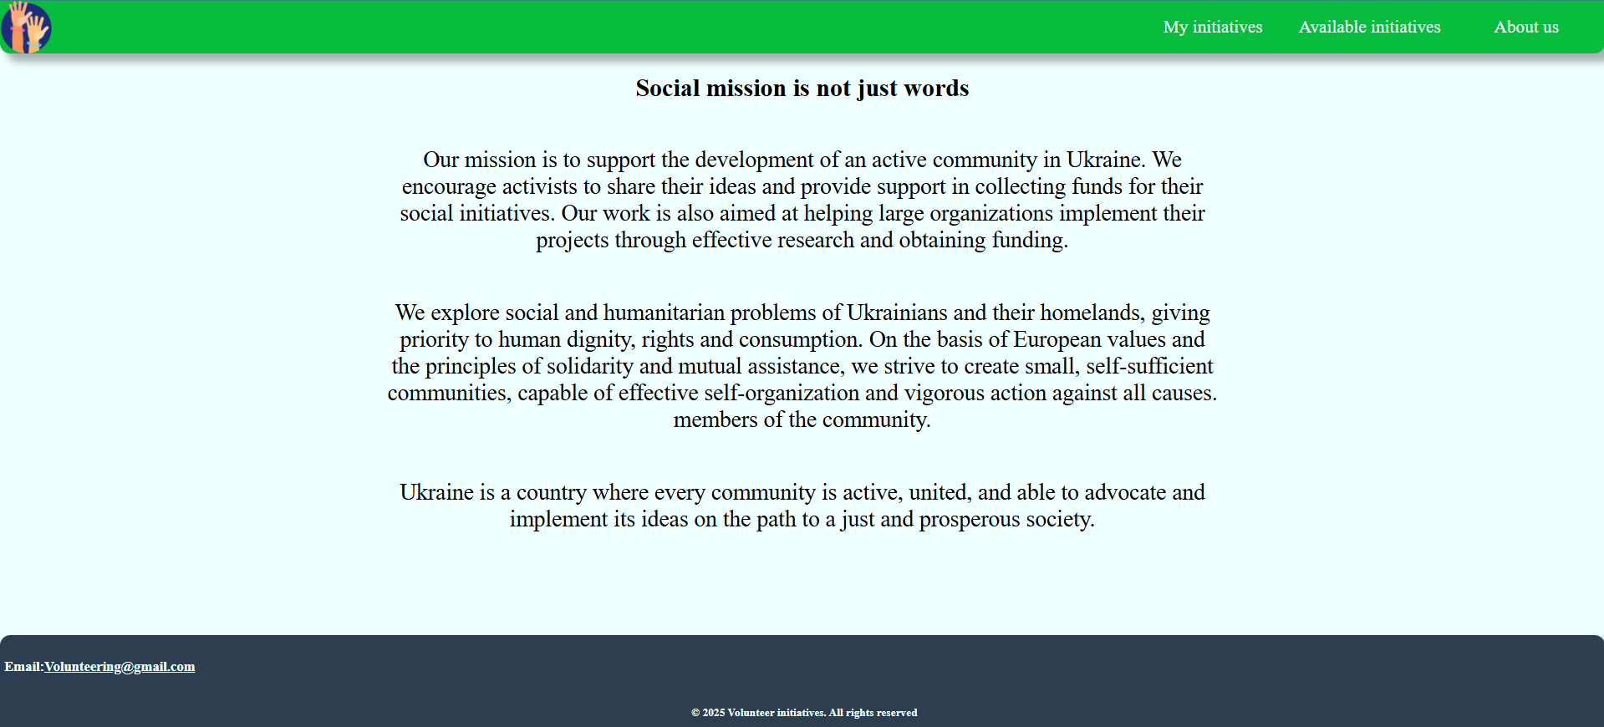

Сторінки «Мої ініціативи» та «Доступні ініціативи» після натискання кнопки «Unenroll» на сторінці «Мої ініціативи».

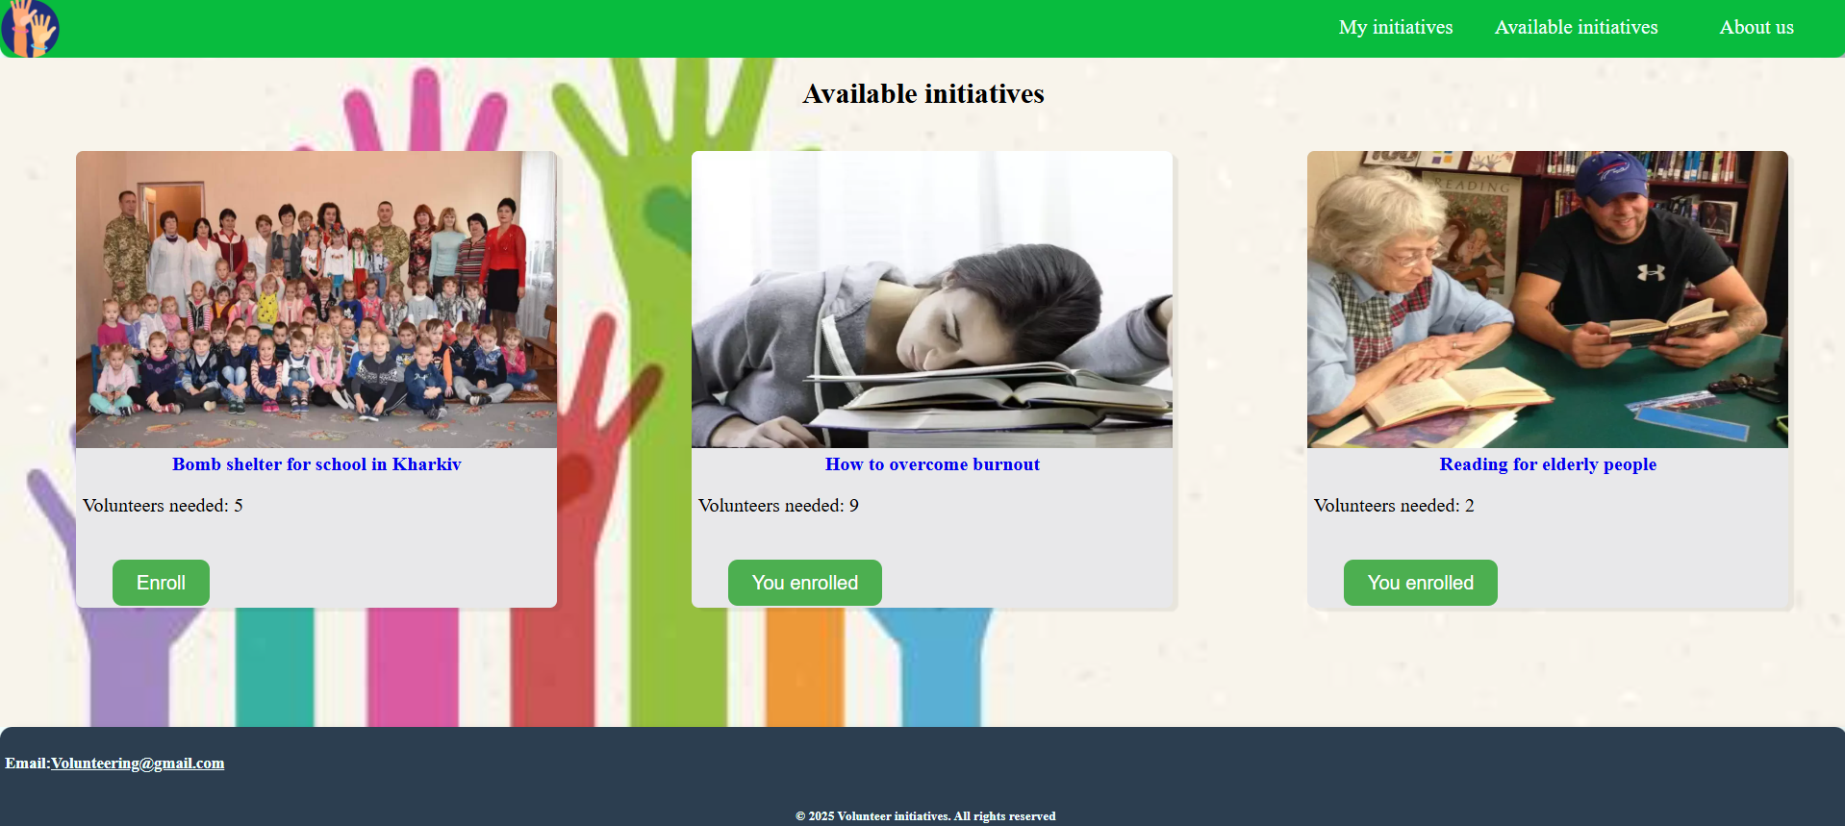



Код програми:

https://github.com/KVovk05/LR2WEB

**Висновок**

У ході виконання лабораторної роботи навчився застосовувати основні функціональні можливості мови програмування JavaScript, такі як маніпуляції з елементами веб-сторінки, обробка подій, цикли та умови, для реалізації інтерактивності та динамічності веб-сторінкам.